Проектирование урока по теме
«Звёздное небо»
УМК: «Школа России»
Учебник: Окружающий мир, 2 класс, А.А. Плешаков
Основная цель темы – Познакомить учащихся с такими созвездиями, как Орион , Лебедь ,
Кассиопия и сформировать представление о зодиаке.
Задачи | С точки зрения учителя
Образовательные | Учить понимать учебную задачу и стремиться ее выполнить.  Сформировать умение находить на рисунке знакомые созвездия.
Развивающие | Обеспечить развитие работать в паре.  Развивать умение работать по учебнику с зодиакальными созвездиями, осуществлять самопроверку.
Воспитательные | Воспитывать познавательный интерес к звездам созвездиям

Предмет усвоения: Орион, Лев, Лебедь, Кассиопия, Большая Медведица.

Средства усвоения:
Опорные знания | Опорные умения
Знают понятия «звездное небо» и «звезды»  Могут обобщать группы объектов по общему признаку  Понимают, чем разницу между «звездами» и «созвездиями» | Умеют анализировать, сравнивать, обобщать, делать выводы

Тип урока – Комбинированный.
Ресурсы урока (средства обучения): карточки для проверки экспресс-контроля, карточки с легендами, карточки для созвездий, таблицы, глобус, презентация по теме, учебник.

Соответствие этапов усвоения и этапов данного урока
Этапы усвоения: | Этапы урока:
Организация начала урока, мотивация к учебной деятельности.
Цель: создать благоприятный психологический настрой на работу.
- Добрый день, ребята, я рада видеть вас сегодня на уроке.
1. Подготовка к восприятию | Актуализация опорных знаний, умений.  Цель: Обобщения и систематизация изученного материала по теме « Неживая природа осенью» и подвести учащихся к новой теме урока.  Учебное задание №1.  Учебная задача для учителя: Закрепить изученного материала по теме « Неживая природа осенью» и подвести учащихся к новой теме урока.  Учебная задача для учащихся: продемонстрировать знания по теме « Неживая природа осенью» и сформулировать тему урока.  Организация работы для детей: фронтальная, групповая.  Форма контроля: учитель устно контролирует работу учащихся  Содержание:  -Ребята, на предыдущем уроке, мы с вами познакомились с очень интересной темой, кто - нибудь напомнит ,как называлась тема ? ( ответы детей)  - Молодцы, тема была " В гости к осени"  - Сейчас я вам предлагаю выполнить очень интересное задание, у вас на столах лежит задание, вам необходимо дописать предложение вставив свои слова об изменениях в неживой природе осенью.  - На данную работу даю вам 7 минут, работайте в паре.  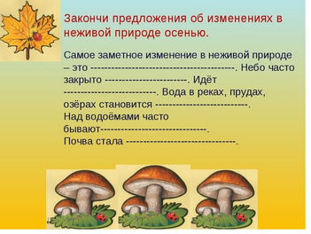  - Ребята, есть желающие кто прочитает что у вас получилось ?  - Ребята, подпишите свою работу и положите на край стола, я пройду и соберу и проверю на оценку.  - Давайте мы с вами повторим, что относится к неживой природе осенью !  - Иней, а кто - нибудь из вас хоть раз видел, как выглядит иней ? ( ответы детей)  - Верно, иней - это очень мелкие кристаллики, похожие на крошечные снежинки.  - А кто мне объяснит, что такое заморозки ? (ответы детей)  - Ребята, а сейчас я вам загадаю загадку, а вам необходимо разгадать о чём идёт речь .  - Нашумела, прогремела, Все промыла и ушла. И сады и огороды. Всей округи и полила.  - Молодцы, это гроза.  - А кто - нибудь из вас боится грозу ?( Ответы детей)  Молодцы!!  Ребята, а сейчас мы с вами будем разгадывать загадки  - Искры небо прожигают, а к нам не долетают. (Звезды)  - Белые цветы вечером расцветают, а утром увядают. (Звезды)  - Смотрели ли вы когда-нибудь на небо? Что вы на нем видели? (Ответы учащихся)  - Догадались, какую тему мы сегодня на уроке изучать?  Ответы детей
2. Восприятие  3. Осмысление | Изучение нового материала (открытие нового знания).  Цель: познакомить учащихся с понятиями «звезды» и «созвездия».  Учебное задание №2.  Учебная задача для учителя: познакомить учащихся с звездным небом.  Учебная задача для учащихся: познакомиться с основными понятиями урока  Форма организации и контроля: фронтальная.  Содержание:  - Сегодня на уроке вы больше узнаете о звездном небе.  - Ребята , а вы знаете зачем люди изучают космические тела? (Чтобы знать, как они влияют на человека, на его здоровье, для развития науки, дабы уметь ориентироваться в пространстве.)  - Дети, а боитесь вы темноты? (Ответы учащихся.) Закройте глаза. И представьте на нашей планете сейчас идет тихая ночь... На небе вспыхивают звездочки - большие и меньшие, мерцающие золотом и серебром. Представьте себя звездочками. Замелькали наши звездочки – похлопайте глазами. Звездочки разминают после сна свои лучики - поднимите руки вверх. Вот так ярко сияют наши звездочки. Вскоре утро ...  - Дети, как наступает утро?  - О чем вы думали, глядя на звездное небо?  - Какую звезду можно увидеть днем? (Солнце - звезда яркая, всех согревает).  Учебное задание №3. Беседа о созвездиях  Учебная задача для учителя: рассказать о созвездиях  Учебная задача для учащихся: понимать и анализировать рассказ учителя.  Форма организации и контроля: фронтальная и групповая  Форма организации контроля за работой: Учащиеся вместе с учителем рассматривают понятие «созвездия», учитель задаёт вопросы учащимся они на них отвечают, учитель дополняет, слушает; если требуется корректирует ответы.  Содержание:  - В безоблачную ясную ночь небо над головой усыпано множеством звёзд. Они кажутся маленькими сверкающими точками. Потому что они находятся на очень большом расстоянии от Земли. В действительности- каждая звезда- это огромный светящийся раскалённый шар. И Солнце- одна из звёзд. Самые горячие звёзды- голубого цвета, а другие- менее горячие- красного.  Звёзды отличаются ещё и размерами. Есть звёзды-гиганты, а есть звёзды- карлики.  -Ребята , сейчас я вам предлагаю посмотреть мультфильм , смотрим внимательно после просмотра буду задавать вопросы.  https://yandex.ru/video/preview/?text=%D0%BC%D1%83%D0%BB%D1%8C%D1%82%D1%84%D0%B8%D0%BB%D1%8C%D0%BC%20%D0%BF%D1%80%D0%BE%20%D0%B7%D0%B2%D0%B5%D0%B7%D0%B4%D1%8B%20%D0%B8%20%D1%81%D0%BE%D0%B7%D0%B2%D0%B5%D0%B7%D0%B4%D0%B8%D1%8F&path=wizard&parent-reqid=1622029521143479-704458779540076593100279-prestable-app-host-sas-web-yp-5&wiz_type=vital&filmId=2330702480830671048  - Что такое звезды ?( ответы детей)  - А почему же звезды светятся?  -Голубые звезды холодные или горячие ?  -А белые звезды к какой температуре относятся?  - Сегодня мы познакомимся с тремя созвездиями, это созвездие Кассиопея, Орион, Лебедь.  - Вы уже слышали про такие созвездия?  - Созвездие Кассиопея можно найти на небе в любое время года. Его главные звёзды образуют растянутую за «ножки» букву «М». Весной и летом эта буква перевёрнута. Своё название это созвездие получило по имени царицы Кассиопеи - героини древнегреческих фильмов. (сопровождение показом созвездия на слайде.)  -А вот так это созвездие выглядит в небе. (Показ участка неба с данным созвездием).  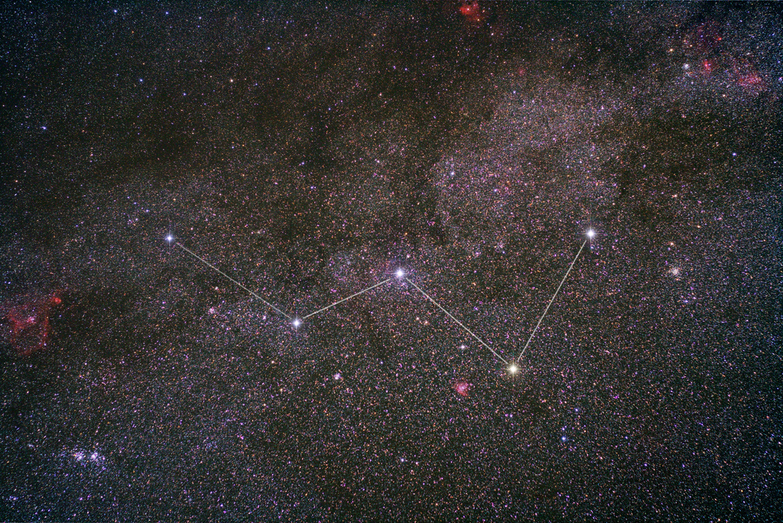  - Орион хорошо видно зимой. Оно необыкновенно красиво! А названо по имени охотника из древнегреческих мифов- Ориона. Пояс этого охотника образуют три звезды, расположенных рядом. Их так и называют - Пояс Ориона. (сопровождение показом созвездия на слайде.)  -А вот так это созвездие выглядит в небе. (Показ участка неба с данным созвездием).  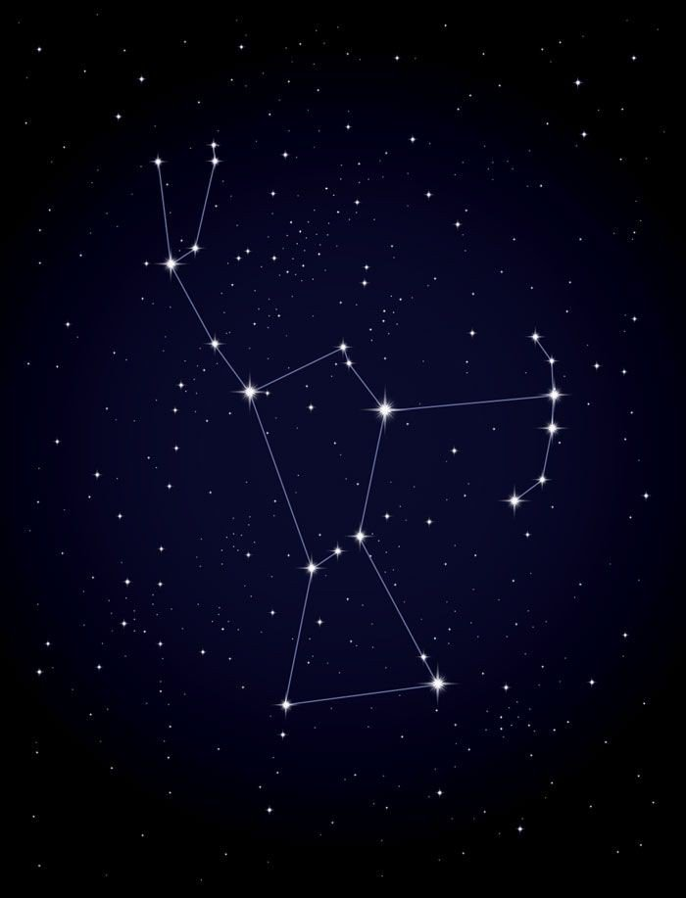  - А третье созвездие можно увидеть только летом и осенью. Оно напоминает лебедя с широко раскинутыми крыльями, летящего вниз, к земле. Хвост лебедя отмечен особенно яркой звездой- одной из самых ярких на небе. (сопровождение показом созвездия на слайде.)  -А вот так это созвездие выглядит в небе. (Показ участка неба с данным созвездием).  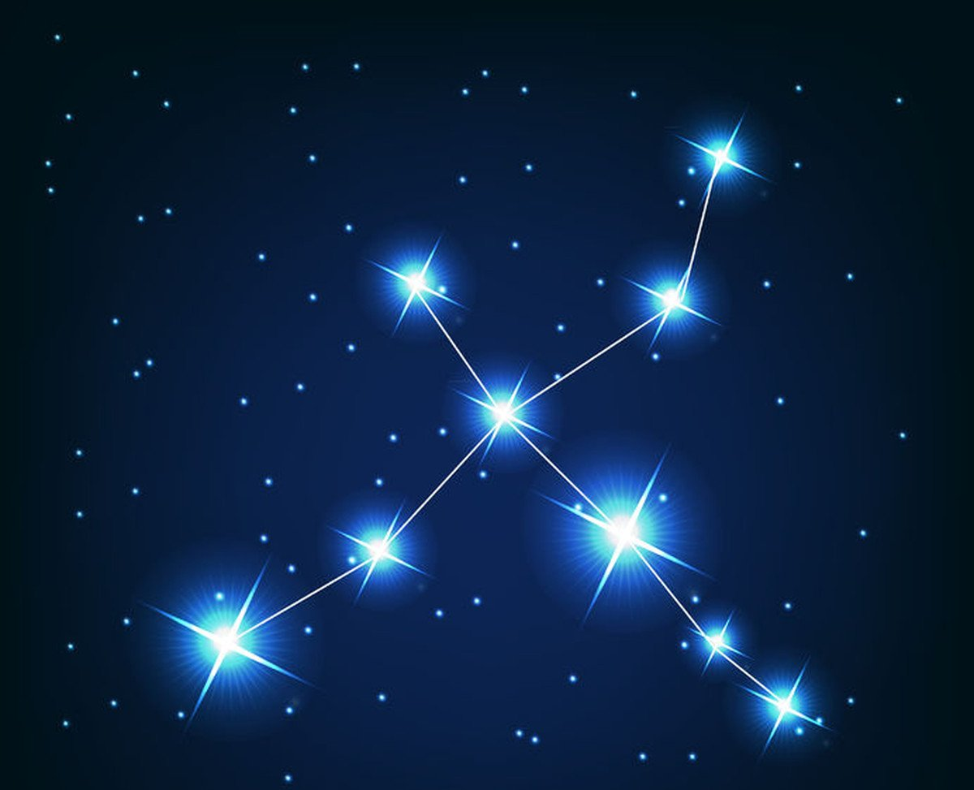  Физкультминутка  Наши плечики устали  Мы читали, мы писали,  Наши плечики устали.  Чтобы плечики размять,  Надо ручками махать.  (Одна прямая рука вверх, другая вниз, рывком руки меняются.)  А теперь давайте, братцы,  За учёбу приниматься! (Дети садятся за парты.)
4. Закрепление | Учебное задание №4. Работа в рабочей тетради .  Цель: закрепить предметные знания по изучению темы.  Учебная задача для учителя: подвести и закрепить знания по теме  Учебная задача для учащихся: закрепить знания о пройденном материале.  Форма организации и контроля: индивидуальная, групповая  Содержание:  - Сейчас давайте откроем рабочую тетрадь на странице 31. И выполним первое задание. Здесь вам нужно подписать название созвездий, с которыми мы сейчас познакомились.  -Давайте проверим: 1-Кассиопея; 2- Лебедь; 3- Орион.  - давайте выполним второе задание. Вам нужно соединить точки так, чтобы получились схемы созвездий, которые мы изучили.  - Что бы проверить правильность выполнения, обменяемся тетрадями с соседом по парте.
5. Применение | Учебное задание №5. Легенда  Цель: обобщить тему сегодняшнего урока и закрепить ее.  Учебная задача для учителя: проверить знания по данной теме  Учебная задача для учащихся: применить свои знания по теме урока  Форма организации и контроля: групповая, фронтальная  Содержание:  Ребята , сейчас я вас поделю на группы и каждой группы на столах - конверт со звездами, лист бумаги, клей. Дети объединяют звезды в созвездия и называют его. Каждой группе учитель дает легенду о том созвездии, которое они сложили. Ученики в группах прорабатывают легенду, поделив ее на несколько частей и повествует ее другим ученикам.
6. Рефлексия | Учебное задание №6. «  Цель: обобщить тему и подвести итог занятия.  Учебная задача для учителя: подвести итоги урока.  Учебная задача для учащихся: оценивать свою деятельность  Форма организации и контроля: фронтальная  Содержание:  Какая сегодня была тема урока?  Что нового и интересного вы сегодня узнали?  Ученики говорят интересные факты о звездах и созвездиях, которые они запомнили.  Обсуждение и запись домашнего задания.

Легенды

Пегас
Созвездие Пегас располагается на юго-западе от Андромеды. Оно состоит из 166 звезд, которые можно увидеть даже без телескопа. Его четко можно увидеть в небе в августе. Пегаса характеризует огромный квадрат. На западных вершинах созвездия находятся россыпи слабых, мелких звезд.
Легенда создания: древнегреческий миф гласит, на небе появился крылатый конь благодаря большим подвигам Персея. Когда ему удалось обезглавить Медузу Горгону, то в тот момент с ее тела и пролитых капель крови возник конь. Он ударил о землю копытом, и в этом месте образовалось чудодейственный источник. Из него поэты всех времен и народов черпали свое вдохновение для создания знаменитых шедевров. Так конь Пегас был удостоен чести взойти на небо.

Цефей
Цефей, согласно греческой мифологии, был царем Эфиопии. Среди других достоинств и богатств всего славился он красотой своей жены Кассиопеи и дочери Андромеды. Одна версия легенды описывает царицу как женщину своенравную и непокорную. Кассиопея неосторожно сравнил красоту дочери с безупречной внешностью богов Олимпа, за что те рассердились и пожелали наказать обеих женщин. Другой вариант гласит, что ревнивым богам не нужно было ждать неосторожных слов Кассиопеи: они сами заметили сияющую красоту Андромеды и решили положить таком неуважении конец.
Как бы там ни было, а у берегов Эфиопии появился огромный Кот, каждый день выбираться на сушу и пожиравший жителей страны. Цефей пытался спасти царство. Кот согласился не разорять поселка, зато ему ежедневно должны были отдавать красивую девушку. Чудесное спасение рано или поздно, но очередь дошла и до Андромеды. Горю родителей не было предела, как и радостном предвкушении завистливых богов. Девушку привязали к скале. Кот уже подбирался к жертве, как вдруг прилетел Персей верхом на Пегасе и спас царскую дочь.
Чудовище было побеждено, а красавица спасена. Через время каждый герой был превращен в созвездие: Цефей, Кассиопея, Андромеда, Персей, Пегас и даже Кот. Неяркое, но значительное Все названные небесные рисунки расположены достаточно близко друг к другу на небе. Созвездие Цефей, как и его царственный прототип, уступает Кассиопеи по красоте.

Большая Медведица
Когда-то давно жил царь. У него была дочь Калисто. Она была красивее всех девушек на свете, прекраснее самой богиню Геру. И тогда Гера рассердилась, что девушка прекраснее нее, и превратила красавицу в уродливую медведицу.
Сын Калисто, Аркас, не знал об этом и едва не застрелил медведицу на охоте. Но всемогущий бог Зевс спас ее - схватил за хвост, потянул на небо и превратил в созвездие. Вместе с Калисто он превратил в медведицу и ее любимую собачку. Так появились созвездия Большой Медведицы (Большая Медведица).
По другой версии, на Большую Медведицу Зевс превратил сына Каллисто, чтобы и его спасти от гнева Геры.

Малая Медведица
Как-то давно случилась большая засуха. Вода высохли не только в реках и озерах, но и в колодцах.
Одна вдова заболела без воды. Тогда дочь, чтобы спасти мать взяла кувшин и пошла искать воду. Нашла где-то, набрала и несет домой. Вдруг навстречу друг жаждущий человек, умирал без моды, а за ним второй, третий ... седьмой. Всех напоила девушка, всех спасла, только воды в кувшине осталось на дне.
Села девушка отдохнуть. Как вот бежит собака - и перебросил сосуд. Вылетело оттуда семь больших звезд и одна маленькая, стали на небе в память об истинной девушку и спасенных ею душ - семь человеческих и собачью. Назвали то созвездие Малая Медведица. Бог послал на ту страну дождь.

Кассиопея
Легенда ее создания происходит из Древней Греции. Царица Кассиопея однажды сильно обидела морских нимф - нереид, хвастаясь перед ними своей красотой. По тщеславие по отношению к нимфам бог морей Посейдон превратил ее в созвездие. И даже больше: он посадил царицу в корзину и «приговорил» к вечному вращения вокруг полюса, причем в определенный период времени корзина Кассиопеи переворачивается вверх дном.
Тогда у царицы, которая охватывается ужасом, начинала сильно болеть голова. Вот так Посейдон наказал тщеславную женщину. Астроном Клавдий Птолемей в своем атласе корзину превратил в царский трон. С тех пор царицу легко увидеть на небе - ее 5 ярких звезд напоминают латинскую букву «W».

